CELOROČNÍ HRA ŠD 2021 – 2022

„ PŘÁTELÉ ZELENÉHO ÚDOLÍ“

V dřívějších dobách, byl člověk BEZPROSTŘEDNĚ spojený s přírodou. Byl na ní často dokonce životně závislý. Ani dnes tomu není jinak. Naše životy významně ovlivňuje střídání ročních období. V našem mírném pásmu můžeme díky těmto jevům pozorovat neustálé změny přírody, které nás znovu a znovu překvapují.

PODZIM je kouzlo a proměna stromů, kdy žlutou, hnědou, červenou a oranžovou barvou v mnoha odstínech „vymaluje“ krajinu jako jeden mistrovský obraz.

V ZIMĚ usne krajina a některá zvířátka, a když se zima vydaří, má své velké půvaby.

Na JAŘE stromy obléknou nové kabáty z listí a květů. V máji všechno raší, pučí a úžasně voní.

V LÉTĚ nás „nabíjí“ a potěší slunečné počasí, dlouhé dny, teplo a možnost být více venku.

Cílem celoroční hry „ PŘÁTELÉ ZELENÉHO ÚDOLÍ“ je, abychom se naučili při pobytu v přírodě pozorovat dění kolem sebe. Mnohé nám uniká nebo to nevnímáme jenom proto, že nás nikdo neupozorní například na zajímavý strom, krásnou květinu, zvláštního brouka, pestrého motýla…

Prostřednictvím tohoto pozorování s naší letošní celoroční hrou se naučíme VNÍMAT proměny přírody v čase, ZBLÍZKA pozorovat dění v přírodě a zaznamenávat odlišnosti jednotlivých ročních období.

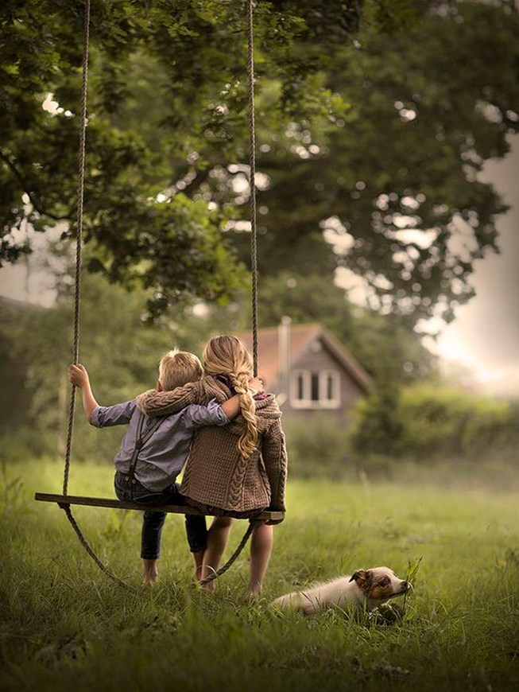A protože jsme kamarádi naší přírody, budeme poznávat, jak ji můžeme chránit a proč je to tak důležité.

ZÁŘÍ – Sklizeň a přípravy na zimu

* sběr a sušení přírodnin, jedlé a nejedlé houby – práce s atlasem hub
* můj domov, škola – pravidla, kouzelná slovíčka, cesta do školy – bezpečnost
* poznávací vycházka – okolí školy, vycházky do přírody, zvířata na podzim
* FIT KLUB – seznamovací hry – Vyvolávaná, Vybíjená se jmény, hry v kruhu, seznámení s JÓGOU - dýchání
* TVOŘENÍČKO – práce ve skupinkách – kolektivní výtvarné dílo motivované přírodovědnou vycházkou, výzdoba družinky a chodeb
* HRY S HUDBOU – rytmické hry v kruhu – „Tleskání“, píseň „Přátelé zeleného údolí“
* Ferda a jeho mouchy – naše emoce
* JČ – čtenářské okénko, kino ve družině, Easy english – dny v týdnu, měsíce
* kooperace družinek - ZŠ Bratří Čapků II. odd. a ZŠ Dobratice I. odd. – seznamovací dopisy

ŘÍJEN – Listnaté stromy, keře, stěhovaví ptáci

* sběr podzimních listů a plodů, ježek
* barvy kolem nás, barvy v přírodě, význam barev, používání barev
* vycházky – barvy v přírodě – pozorování, paleta barev, zbarvení podzimních listů, změna barev v okolní krajině, pozorování oblohy
* FIT KLUB – Popletená trojice, Belhavá honička, Příteli pomoz, Jóga – Brouk
* TVŘENÍČKO – výtvarné zpracování podzimních listů – voskový pastel, využití struktury podzimních listů, vystřihování, lepení- barevný strom, domeček z přírodnin
* HRY S HUDBOU – „Tleskáme vlny“, zpíváme písně, ve kterých se vyskytují barvy – Červená, modrá fiala, Červený šátečku, Travička zelená, Na tý louce zelený
* Ferda a jeho mouchy – naše emoce
* JČ - čtenářské okénko, kino ve družině, Easy english – čísla, barvy
* kooperace družinek - ZŠ Bratří Čapků II. odd., ZŠ Dobratice I. odd. – první online spojení

LISTOPAD – Příroda kolem nás

* beseda o přírodě, proměnlivost a zajímavosti přírody, příroda živá a neživá, znečišťování vody, ochrana přírody, využití knih a encyklopedií
* vycházky – změny v přírodě, třídění odpadu – kam co patří
* FIT KLUB – Žabí dostihy, soutěže družstev – závody zvířat, jógové prvky – Pozdrav slunci
* TVOŘENÍČKO – kreslení na kartičky – zvířata – rozdělení na domácí, lesní, vodní, cizokrajná, …panáčci z vlny, ovocný a zeleninový talíř
* HRY S HUDBOU – „Dupaná“, píseň Dobří bobři, písně o zvířatech a rostlinách
* Ferda a jeho mouchy – naše emoce
* JČ - čtenářské okénko, kino ve družině, Easy english - zvířata
* kooperace družinek - ZŠ Bratří Čapků II. odd., ZŠ Dobratice I. odd. – online povídání o domovských školách

PROSINEC – Jehličnaté stromy – Borovice, Smrk

* zima u nás a ve světě – příroda, zvířata, vznik sněhových vloček, stopy ve sněhu – pozorování, krmení ptáků a lesní zvěře, zdobení vánočního stromečku v lese pro zvířátka – ovoce, zelenina, kaštany a žaludy
* besedy o zimě a o Vánocích, obdarovávání, udělej někomu radost, předvánoční pomoc v domácnosti, vánoční zvyky a tradice, adventní kalendář
* FIT KLUB – hod sněhovou koulí na cíl, sněhové cesty, pohybové hry kolem sněhuláka, Vybíjená, skok přes švihadlo, jóga – Gumáci
* TVOŘENÍČKO – zhotovení vánočního přáníčka, dárečku, výzdoby družinky a chodeb, modelování ze sněhu – netradiční sněhuláci, iglú, malování vodovými barvami do sněhu
* HRY S HUDBOU – Hra na ozvěnu, písně o zimě a vánoční koledy: Štědrý večer nastal, Půjdem spolu do Betléma, Rolničky, Stojí vrba košatá, Postavil jsem sněhuláka… (Orffovy nástroje)
* Ferda a jeho mouchy – naše emoce
* JČ - čtenářské okénko, kino ve družině, Easy english – ovoce a zelenina
* kooperace družinek - ZŠ Bratří Čapků II. odd., ZŠ Dobratice I. odd. – povídání o své obci, městě - projekt

LEDEN – Naše krásná planeta

* beseda „Planeta Země“, zvláštnosti, vesmírný pohled, ochrana země, životní prostředí na Zemi, čím mohu já pomoci
* DVD – Modrá planeta, čistota sněhu – pokus, pozorování nečistot ve sklenici, skupenství vody
* FIT KLUB – napodobování zvířecí chůze – žába, čáp, zajíc, medvěd, klokan, slon (soutěž), hra Na kosmonauty – zpomalené pohyby při relaxační hudbě, jóga - Pérák
* TVOŘENÍČKO – malujeme a vystřihujeme to, co považujeme na naší planetě za krásné – stromy, květiny, zvířata, potůčky, domy – nalepí na velikou zeměkouli – společná práce, geometrické tvary a obrazce
* HRY S HUDBOU – poslech melodie – co si představujeme, písně na přání, napodobování zvuků v přírodě
* Ferda a jeho mouchy – emoce
* JČ - čtenářské okénko, kino ve družině, Easy english – slovíčka k lednu
* kooperace družinek - ZŠ Bratří Čapků II. odd., ZŠ Dobratice I. odd. – povídání o své obci, městě - projekt

ÚNOR – Život ve vodě

* život ve sladké a slané vodě – rozdíly, čistota řek a moří, rozmanitost vodní flóry a fauny, škodlivost solí v naší přírodě – zimní solení silnic – úhyn některých rostlin a živočichů
* FIT KLUB – Na rybičky a žraloka, Lovíme ryby, Krabí zápasy, jóga - Strom
* TVOŘENÍČKO – Rybičky – voskové pastelky – závěs na niti, květináče z PET lahví, Ptačí zob – výroba
* HRY S HUDBOU – Štafeta zvuků, Byl jeden námořník, Rybička maličká, Teče voda teče, Studánečka
* Ferda a jeho mouchy – emoce
* JČ - čtenářské okénko, kino ve družině, Easy english – slovíčka k únoru
* kooperace družinek - ZŠ Bratří Čapků II. odd., ZŠ Dobratice I. odd. – fotokoláž, videa

BŘEZEN - Příroda se probouzí

* beseda na téma jaro, čekání na sluníčko, probouzení přírody, barvy jara, první tráva, květy, hmyz, mláďata, jarní svátky, tradice a lidové zvyky, oslava nového života
* vycházky do přírody, pozorování barev a vůní, neničíme přírodu, tematické čtení příběhů jarní přírody z knihy „Lesní noviny“
* FIT KLUB – soutěže družstev – přenášení vajíčka na lžičce, pohybové hry: Zaječí pelíšky s honičkou, nácvik hry Vajíčko, jóga –Volavka, Na bublinu
* TVOŘENÍČKO – malujeme s klovatinou – kytky, duha, ptačí hnízdo, život v trávě
* HRY S HUDBOU – Poznej předmět podle zvuku, písničky s jarní tematikou – Vozilo se na jaře, Čáry máry, taneční hry – Běžel tudy zajíček, Zajíček ve své jamce, Zlatá brána
* Ferda a jeho mouchy – emoce
* JČ - čtenářské okénko, kino ve družině, Easy english – slovíčka k březnu
* kooperace družinek - ZŠ Bratří Čapků II. odd., ZŠ Dobratice I. odd. – fotokoláž, video

DUBEN – Zahrada a domácí a hospodářská zvířata

* Besedy o práci na zahradě na jaře, jaká máme doma zvířata, jak se o ně staráme, co jsou hospodářská zvířata
* Záchranné složky – beseda o práci hasičů, požáry v přírodě- lidská nedbalost, důležitá telefonní čísla, vypalování trávy – úhyn živočichů v trávě
* vycházka ke kravínu, na farmu, pozorování zahrad a přírody
* FIT KLUB – Na medvěda, Zvířecí dvorek, Zdatní hasiči – přebíhání lavičky, přenášení břemen, šplh, jóga - Brejlovec
* TVOŘENÍČKO – tematické kreslení – hasiči, policie. Velikonoční tvoření a výzdoba, domácí zvířata skládačky
* HRY S HUDBOU - hrajeme písničky na své tělo, O dráčkovi, který se stal hasičem, Kočka leze dírou, Máme doma lachtana
* Ferda a jeho mouchy – emoce
* JČ - čtenářské okénko, kino ve družině, Easy english – slovíčka k jaru
* kooperace družinek - ZŠ Bratří Čapků II. odd., ZŠ Dobratice I. odd. – návštěva u paní starostky

KVĚTEN – Poznáváme kvetoucí přírodu

* Besedy o pěstování květin, jak se o ně správně staráme, sběr léčivých bylin, včely
* Pohádkový týden – masky, zábavné soutěže, kvízy, hádanky
* FIT KLUB – základy kolektivních her – vybíjená, Peče se to, vaří se to, Motýli, jóga – Labuť
* TVOŘENÍČKO – koláž květin, Den matek, májka, čarodějnice
* HRY S HUDBOU – Zlatý slavík – soutěž, poslech písniček z pohádek
* Ferda a jeho mouchy – emoce
* JČ - čtenářské okénko, kino ve družině, Easy english – slovíčka k létu
* kooperace družinek - ZŠ Bratří Čapků II. odd., ZŠ Dobratice I. odd. – návštěva u?

ČERVEN - Kontinenty, podnebí, roční období

* beseda na téma - zeměkoule – moře, oceány, světové strany, podnebí na různých kontinentech
* Den dětí na celém světě – různé podmínky pro život dětí, hladovění dětí v některých státech, děti a válka, dětská práva
* FIT KLUB – zábavné sportovní odpoledne – plnění různých soutěží na školním hřišti v průběhu celého měsíce – hod kruhy na cíl, soutěže s lanem, přeskoky přes švihadlo, překážková dráha, jóga - Úhoř
* TVOŘENÍČKO – různé výtvarné techniky - maják, kmenové masky, krajinka
* HRY S HUDBOU - soutěž o nejoriginálnější taneční pár, žertovné písničky – Šneček, Hlídač krav, Rajčata se rozhněvala, Tancovala žížala, Hlava,ramena, Veselý vlak, Tancovali zajíci
* Ferda a jeho mouchy – emoce
* JČ - čtenářské okénko, kino ve družině, Easy english – spojovačky, osmisměrky
* kooperace družinek - ZŠ Bratří Čapků II. odd., ZŠ Dobratice I. odd. – vyhodnocení kooperace